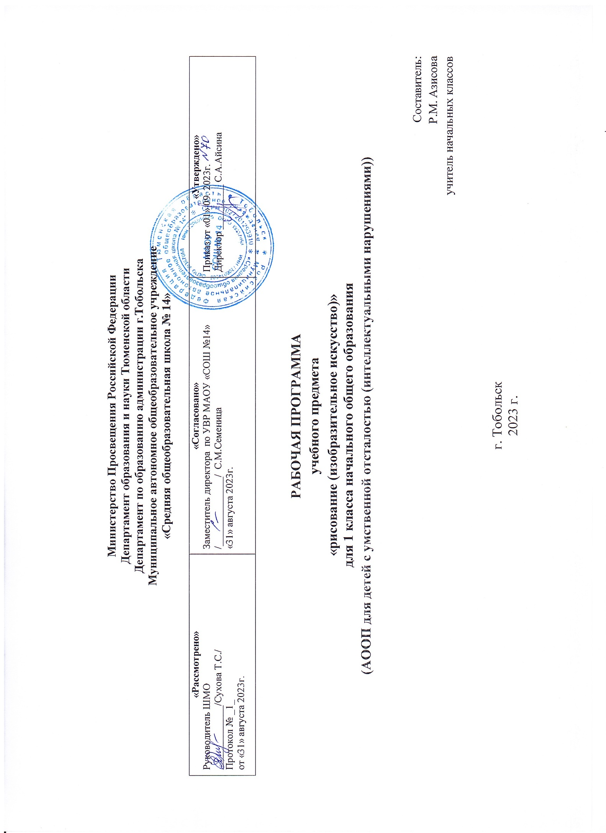

1.Пояснительная записка
Рабочая программа по предмету «Изобразительное искусство» составлена на основе следующих нормативных документов:

- Федеральным законом от 29.12.2012 № 273-ФЗ «Об образовании в Российской Федерации»;
- Приказ Министерства просвещения РФ от 24 ноября 2022 г. № 1023 “Об утверждении федеральной адаптированной образовательной программы начального общего образования для обучающихся с ограниченными возможностями здоровья".
- Приказ Министерства просвещения Российской Федерации от 24.11.2022 № 1026 "Об утверждении федеральной адаптированной основной общеобразовательной программы обучающихся с умственной отсталостью (интеллектуальными нарушениями)".
- Уставом МАОУ СОШ № 14;
- положением о формах, периодичности, порядке текущего контроля успеваемости и промежуточной аттестации обучающихся в МАОУ СОШ № 14

Цель и задачи курса:
Цель: всестороннее развитие личности обучающегося с умственной отсталостью (интеллектуальными нарушениями) в процессе приобщения его к художественной культуре и обучения умению видеть прекрасное в жизни и искусстве, формирование элементарных знаний об изобразительном искусстве.
Задачи:
- Воспитание интереса к изобразительному искусству.
- Раскрытие значения изобразительного искусства в жизни человека
- Воспитание в детях эстетического чувства и понимания красоты окружающего мира, художественного вкуса.
- Формирование элементарных знаний о видах и жанрах изобразительного искусства искусствах. Расширение художественно-эстетического кругозора;
- Развитие эмоционального восприятия произведений искусства, умения анализировать их содержание и формулировать своего мнения о них.
- Формирование знаний элементарных основ реалистического рисунка.
- Обучение изобразительным техникам и приёмам с использованием различных материалов, инструментов и приспособлений, в том числе экспериментирование и работа в нетрадиционных техниках.
- Обучение разным видам изобразительной деятельности (рисованию, аппликации, лепке).
- Обучение правилам и законам композиции, цвет ведения, построения орнамента и др., применяемых в разных видах изобразительной деятельности.
- Формирование умения создавать простейшие художественные образы с натуры и по образцу, по памяти, представлению и воображению.
-Развитие умения выполнять тематические и декоративные композиции.
-Воспитание у учащихся умения согласованно и продуктивно работать в группах, выполняя определенный этап работы для получения результата общей изобразительной деятельности «коллективное рисование», «коллективная аппликация
Основные направления коррекционной работы:
- коррекция познавательной деятельности учащихся путем систематического и целенаправленного воспитания и совершенствования у них правильного восприятия формы, строения, величины, цвета предметов, их положения в пространстве, умения находить в изображаемом объекте существенные признаки, устанавливать сходство и различие между предметами;
- развитие аналитических способностей, умений сравнивать, обобщать; формирование умения ориентироваться в задании, планировать художественные работы, последовательно выполнять рисунок, аппликацию, лепку предмета; контролировать свои действия;
- коррекция ручной моторики; улучшение зрительно-двигательной координации путем использования вариативных и многократно повторяющихся действий с применением разнообразных технических приемов рисования, лепки и выполнения аппликации.
- развитие зрительной памяти, внимания, наблюдательности, образного мышления, представления и воображения.
Технологии обучения:
- дифференцированное обучение;
- традиционное обучение;
- информационно-коммуникативные технологии;
- здоровьесберегающие технологии;
- обучение с применением элементов арт-терапии.
Формы организации образовательного процесса: основной формой организации процесса обучения изобразительному искусству является урок. Ведущей формой работы учителя с учащимися на уроке является фронтальная работа при осуществлении дифференцированного и индивидуального подхода. Неотъемлемой частью каждого почти урока является практическая работа.
Виды и формы контроля:
Формы контроля:
- викторины;
- отчетные выставки творческих (индивидуальных и коллективных) работ.
Формы контроля достижений учащихся
. 1. Викторины
2. Кроссворды
3. Отчетные выставки творческих (индивидуальных и коллективных) работ
4. Тестирование
Виды контроля:
- самоконтроль;
- контроль учителя;
Результаты освоения учебного предмета:
Требования к умениям и навыкам к концу обучения в 1 дополнительном классе:
Обучающиеся должны уметь:
организовывать свое рабочее место, правильно сидеть за партой (столом), правильно располагать бумагу и держать карандаши;
выделять в предметах и их изображениях цвет, форму, величину, осуществляя выбор по образцу и по названию;
ориентироваться на плоскости листа бумаги и в предложенной для рисования геометрической форме;
уметь рисовать предметы по подражанию действиям взрослого, по образцу и словесной инструкции, передавая их основные свойства.
выражать простые оценочные суждения о своих рисунках и рисунках товарищей. правила организации рабочего места на уроке Обучающиеся должны знать: названия всех изображаемых предметов;
название и назначение инструментов и материалов для изобразительной деятельности.
Изобразительное искусство в начальной школе является базовым предметом. По сравнению с остальными учебными предметами, развивающими рационально-логический тип мышления, изобразительное искусство направлено в основном на формирование эмоционально-образного, художественного типа мышления, что является условием становления интеллектуальной и духовной деятельности растущей личности.
Связи искусства с жизнью человека, роль искусства в повседневном его бытии, в жизни общества, значение искусства в развитии каждого ребенка – главный смысловой стержень программы.
Изобразительное искусство как школьная дисциплина имеет интегрированный характер, так как она включает в себя основы разных видов визуально-пространственных искусств: живопись, графику, скульптуру, дизайн, архитектуру, народное и декоративно-прикладное искусство, изображение в зрелищных и экранных искусствах. Они изучаются в контексте взаимодействия с другими, то есть временными и синтетическими, искусствами.
Приоритетная цель художественного образования в школе – духовно-нравственное развитие ребенка, т.е. формирование у него качеств, отвечающих представлениям об истинной человечности, о доброте и культурной полноценности в восприятии мира.
Культуросозидающая роль программы состоит также в воспитании гражданственности и патриотизма. Прежде всего, ребенок постигает искусство своей Родины, а потом знакомится с искусством других народов.
В основу программы положен принцип «от родного порога в мир общечеловеческой культуры». Россия – часть многообразного и целостного мира. Ребенок шаг за шагом открывает многообразие культур разных народов и ценностные связи, объединяющие всех людей планеты. Природа и жизнь являются базисом формируемого мироотношения.
Связи искусства с жизнью человека, роль искусства в повседневном его бытии, в жизни общества, значение искусства в развитии каждого ребенка – главный смысловой стержень курса.
Одна из главных задач курса – развитие у ребенка интереса к внутреннему миру человека, способности углубления в себя, осознания своих внутренних переживаний. Это является залогом развития способности сопереживания.
Любая тема по искусству должна быть не просто изучена, а прожита, т.е. пропущена через чувства ученика, а это возможно лишь в деятельностной форме, в форме личного творческого опыта.
Эмоционально-ценностный, чувственный опыт, выраженный в искусстве, можно постичь только через собственное переживание – проживание художественного образа в форме художественных действий. Для этого необходимо освоение художественно-образного языка, средств художественной выразительности.
На основе эстетической отзывчивости происходит развитие чувств, освоение художественного опыта поколений и эмоционально-ценностных критериев жизни.
2. Общая характеристика учебного предмета:
Цель курса состоит в формировании основ предметных знаний и умений, коррекции
недостатков психофизического развития обучающихся.
- всестороннее развитие личности обучающегося с умственной отсталостью
(интеллектуальными нарушениями) в процессе приобщения его к художественной культуре и обучения умению видеть прекрасное в жизни и искусстве;
- формирование элементарных знаний об изобразительном искусстве, общих и специальных умений и навыков изобразительной деятельности (в рисовании, лепке, аппликации), развитии зрительного восприятия формы, величины, конструкции, цвета предмета, его положения в пространстве, а также адекватного отображения его в рисунке, аппликации, лепке;
- развитие умения пользоваться полученными практическими навыками в повседневной жизни.
Основные задачи изучения предмета:
• Воспитание интереса к изобразительному искусству.
• Раскрытие значения изобразительного искусства в жизни человека
• Воспитание в детях эстетического чувства и понимания красоты окружающего
мира, художественного вкуса.
• Формирование элементарных знаний о видах и жанрах изобразительного
искусства искусствах. Расширение художественно-эстетического кругозора;
• Развитие эмоционального восприятия произведений искусства, умения
анализировать их содержание и формулировать своего мнения о них.
• Формирование знаний элементарных основ реалистического рисунка.
• Обучение изобразительным техникам и приёмам с использованием различных
материалов, инструментов и приспособлений, в том числе экспериментирование и
работа в нетрадиционных техниках.
• Обучение разным видам изобразительной деятельности (рисованию, аппликации,
лепке).
• Обучение правилам и законам композиции, цветоведения, построения орнамента
и др., применяемых в разных видах изобразительной деятельности.
• Формирование умения создавать простейшие художественные образы с натуры и
по образцу, по памяти, представлению и воображению.
• Развитие умения выполнять тематические и декоративные композиции.
• Воспитание у учащихся умения согласованно и продуктивно работать в группах,
выполняя определенный этап работы для получения результата общей изобразительной
деятельности («коллективное рисование», «коллективная аппликация»).

3.Описание места учебного предмета, курса в учебном плане
Освоение предмета «Изобразительное искусство» предусмотрено при 5-дневной учебной неделе по 1 часу в неделю для 1 класса, что составляет 33 часа за учебный год.
В 1 классе продолжительность учебного года составляет 33 недели. Продолжительность урока составляет 35 минут.
4.Описание ценностных ориентиров
Понятия: «предмет», «форма», «изображение», «силуэт», «часть», «части тела», «узор», «части узора».
Разнообразие форм предметного мира. Выделение из предметной окружающей
действительности объектов разной формы. Сходство и различие форм. Геометрические фигуры (круг, прямоугольник, квадрат, овал). Знание о простых формах путём сравнения: овал, прямоугольник – это формы, похожие на круг и квадрат. Узнавание, выделение признаков простой формы при рассматривании предметов простой и сложной формы.
Передача разнообразных форм предметов на плоскости и в пространстве. Изображение
предметов простой и сложной формы.
Соотнесение объемной формы с плоскостной формой геометрической фигуры.
Конструирование сложных форм из простых (по образцу и собственным представлениям).

5.Личностные и предметные результаты освоения учебного предмета.
Личностные результаты:
Личностные результаты обучения в связи с усвоением учебной программы по изобразительному искусству:
- положительное отношение и интерес к изобразительной деятельности;
- понимание красоты в окружающей действительности и возникновение эмоциональной реакции «красиво» или «некрасиво»;
- адекватные представления о собственных возможностях;
- осознание своих достижений в области изобразительной деятельности; способность к самооценке;
- умение выражать свое отношение к результатам собственной и чужой творческой деятельности «нравится» или «не нравится»;
- проявление уважительного отношения к чужому мнению и чужому творчеству;
- привычка к организованности, порядку, аккуратности;
- стремление к творческому досугу на основе предметно-практической и изобразительной деятельности;
Предметные результаты:
-первоначальные представления о роли изобразительного искусства в жизни человека;
- интерес к изобразительному искусству и изобразительной деятельности, потребность в художественном творчестве;
- практические умения и навыки в восприятии произведений искусства;
- элементарные практические умения и навыки изобразительной деятельности;
- понятия и представления по изучаемым темам, овладение тематической и терминологической лексикой, используемой при изобразительной деятельности и обсуждении предметов искусства и народного творчества.

6.Содержание учебного предмета.
В 1 дополнительном классе основополагающим разделом является «Подготовительный период».
Подготовительный период обучения предполагает пропедевтическую и коррекционную работу, направленную на формирование познавательной деятельности и навыков работы с художественными материалами. В ходе выполнения практических видов деятельности обучающиеся 1 дополнительного класса получают первоначальные представления о человеке и изобразительном искусстве, уроке изобразительного искусства, правилах поведения и работы на уроках изобразительного искусства, правилах организации рабочего места, материалах и инструментах, используемых в процессе изобразительной деятельности, и правила их хранения.
Направления работы
Формирование организационных умений: правильно сидеть, правильно держать и пользоваться инструментами (карандашами, кистью, красками), правильно располагать изобразительную поверхность на столе.
Развитие моторики рук: формирование представлений детей о движении руки при изображении, при помощи активных и пассивных (движение руки ребенка рукою педагога) движений. Формирование правильного удержания карандаша и кисточки; формирование умения владеть карандашом; формирование навыка произвольной регуляции нажима; произвольного темпа движения (его замедление и ускорение), прекращения движения в нужной точке; направления движения.
Обучение приемам работы в изобразительной деятельности (лепке, выполнении аппликации, рисовании):
Приемы лепки:
- разминание куска пластилина;
- отщипывание кусков от целого куска пластилина;
- размазывание по картону;
- скатывание, раскатывание, сплющивание, размазывание, оттягивание;
- примазывание частей при составлении целого объемного изображения. Приемы работы с «подвижной аппликацией» для развития целостного восприятия объекта при подготовке детей к рисованию:
- складывание целого изображения из его деталей без фиксации на плоскости листа;
- совмещение аппликационного изображения объекта с контурным рисунком геометрической фигуры без фиксации на плоскости листа;
- расположение деталей предметных изображений или силуэтов на листе бумаги в соответствующем пространственном положении;
- составление по образцу композиции из нескольких объектов без фиксации на плоскости листа.
Приемы выполнения аппликации из бумаги:
- приемы работы ножницами (резать кончиками ножниц, резать по прямой и кривой линиям);
- раскладывание деталей аппликации на плоскости листа относительно друг друга в соответствии с пространственными отношениями: внизу, наверху, над, под, справа от ..., слева от ..., посередине, с учётом композиции;
- приемы наклеивания деталей аппликации на изобразительную поверхность с помощью клея;
- приёмы отрывания при выполнении отрывной аппликации.
Приемы рисования твердыми материалами (карандашом, фломастером, ручкой):
- рисование по заранее расставленным точкам предметов несложной формы по образцу; обведение контура по точкам (пунктирам);
- рисование прямых вертикальных, горизонтальных, наклонных, зигзагообразных линий; рисование дугообразных, спиралеобразных линии; линий замкнутого контура (круг, овал);
- удерживание карандаша, фломастера в руке под определённым наклоном к плоскости поверхности листа;
- осваивание техники правильного положения карандаша, фломастера в руке при рисовании;
- рисование без отрыва руки с постоянной силой нажима и изменением силы нажима на карандаш;
- завершение изображения, дорисовывание предметов несложных форм (по образцу);
Приемы работы красками:
- примакивание кистью;
- наращивание массы;
Обучение действиям с шаблонами и трафаретами:
- правила обведения шаблонов;
- обведение шаблонов геометрических фигур, реальных предметов несложных форм.

7.Тематическое планирование с определением основных видов деятельности на уроке

№ | Темы разделов | Количество часов | Основные виды деятельности
1. | Обучение композиционной деятельности | 9 | -применение нетрадиционных форм проведения уроков (экскурсия, семинар, викторина, выставка,...);
2. | Развитие у учащихся умений воспринимать и изображать форму предметов, пропорции и конструкцию | 10 | -использование нетрадиционных форм учебных занятий (интегрированные, комбинированные, проектные, творческие мастерские,…);
3. | Развитие у учащихся восприятия цвета предметов и формирование умений передавать его в живописи | 11 | -использование ИТК;  -использование игровых форм;  -диалогическое взаимодействие;
4. | Обучение восприятию произведений искусства |  | -проблемно-задачный подход (проблемные вопросы, проблемные ситуации,..);  -использование различных форм работы (групповые, парные, совместно-индивидуальные, совместно-последовательные, совместно-взаимодействующие, коллективные,..);
 | За год: | 33 ч.

8.Описание материально-технического обеспечения образовательного процесса
«Времена года в произведениях художников», «Рисуют художники», «Как и о чем создаются картины». Красота и разнообразие природы и предметов окружающего мира. Материалы, которые использует художник. Художники, создавшие произведения живописи и графики: И. Шишкин, А. Саврасов, И. Левитан, К. Коровин, Ф. Васильев, Н. Крымов, Б. Кустодиев и др.
«Как и для чего создаются произведения декоративно-прикладного искусства». Украшение жилища, предметов быта, костюма, роспись игрушек.

.

Календарно-тематический план по предмету «Изобразительное искусство».
№  урока | Разделы предмета, темы уроков | Кол-во часов | Дата
 |  |  | план | факт
 | 1 четверть – 17 часов
 | В мире волшебных линий
1,2 | Осень золотая наступает. Осенний листопад. Цвета осени. Аппликация | 2 | 03.09, 07.09
3,4 | Солнце на небе. Травка на земле. Забор. Рисование | 2 | 10.09, 14.09
5,6 | Фрукты, овощи разного цвета. Рисование | 2 | 17.09,21.09
7,8 | Простые формы предметов. Сложные формы. Рисование. | 2 | 24.09, 28.09
9,10 | Линия. Точка. Пятно. Рисование | 2 | 1.10, 05.10
11,12 | Изображаем лист сирени. Рисование | 2 | 08.10,12.10
13,14 | Лепим лист сирени | 2 | 15.10, 19.10
15,16 | Лепим. Матрешка | 2 | 22.10,26.10
17 | Рисуем куклу неваляшку. | 1 | 29.10
 | 2-я четверть- 15 часов
18,19 | Деревянный дом в деревне. Лепка | 2 | 07.11,10.11
20,21 | Изображаем деревянный дом из бревен. Аппликация | 2 | 16.11, 19.11
22,23 | Аппликация «Рыбки в аквариуме» | 2 | 23.11,26.11
24 | Зима. Снеговик. Лепка. | 1 | 30.11
25 | Зима. Снеговик. Аппликация. | 1 | 03.12
26 | Изобрази зайку: слепи и нарисуй | 1 | 07.12
27 | Изобрази мишку: слепи и нарисуй | 1 | 10.12
28 | Лепим человека из пластилина. Голова, лицо человека. | 1 | 14.12
29 | Флажки на веревке для елки. Аппликация. | 1 | 17.12
30 | Новогодняя елка. Рисование. | 1 | 21.12
31 | Новогодняя открытка. | 1 | 24.12
32 | Рассматривание картин художников. | 1 | 28.12
 | 3 четверть – 16 часов.
33 | Пирамидка. Аппликация. | 1 | 14.01
34 | Рыбка. Аппликация | 1 | 18.01
35 | Разноцветные мячики. Аппликация. | 1 | 21.01
36,37 | Ваза с цветами. Аппликация | 2 | 25.01,28.01
38,39 | Колобок. Нарисуй картинку. | 2 | 01.02,04.02
40,41 | Дома в городе. Аппликация | 2 | 8.02,11.02
42,43 | Одноэтажный дом. Трехэтажный дом. Лепка. | 2 | 22.02,25.02
44,45 | Многоэтажный дом. Аппликация. | 2 | 1.03, 04.03
46 | Весна пришла. Яркое солнце. Составить рассказ. | 1 | 11.03
47,48 | Весна. Почки на деревьях. Рисование. | 2 | 15.03,18.03
 | 4-я четверть – 16 часов
49,50 | Весна пришла. Светит солнце. Бежит ручей. Плывет кораблик. Рисование. | 2 | 1.04, 5.04
51, 52 | Цветок. Ветка акации с листьями. Рисование. | 2 | 8.04, 12.04
53, 54 | Что украшают узором? Аппликация. Коврик для куклы. Узор в полосе. Аппликация | 2 | 15.04,19.04
55, 56 | Весна. Праздник. Хоровод. Сделай аппликацию и дорисуй ее. | 2 | 22.04,26.04
57, 58 | Изобрази дом в деревне. Деревья рядом с домом. Рисование. | 2 | 29.04,3.05
59,60 | Грибы. Грибы на пеньке. Аппликация | 2 | 6.05,10.05
61,62 | Придумай свой рисунок. (Учитывай понятия: наверху, внизу.) | 2 | 13.05,17.05
63, 64 | Рисование. Аппликация. Наверху облака. | 2 | 20.05,24.05
65,66 | Рисование. Радуга. | 2 | 27.05,31.05

